**Отчет Жалилов Актан**

programm_1:

Программа выводит на индикатор поочередно( влевый и правый) числа от 1 до 20

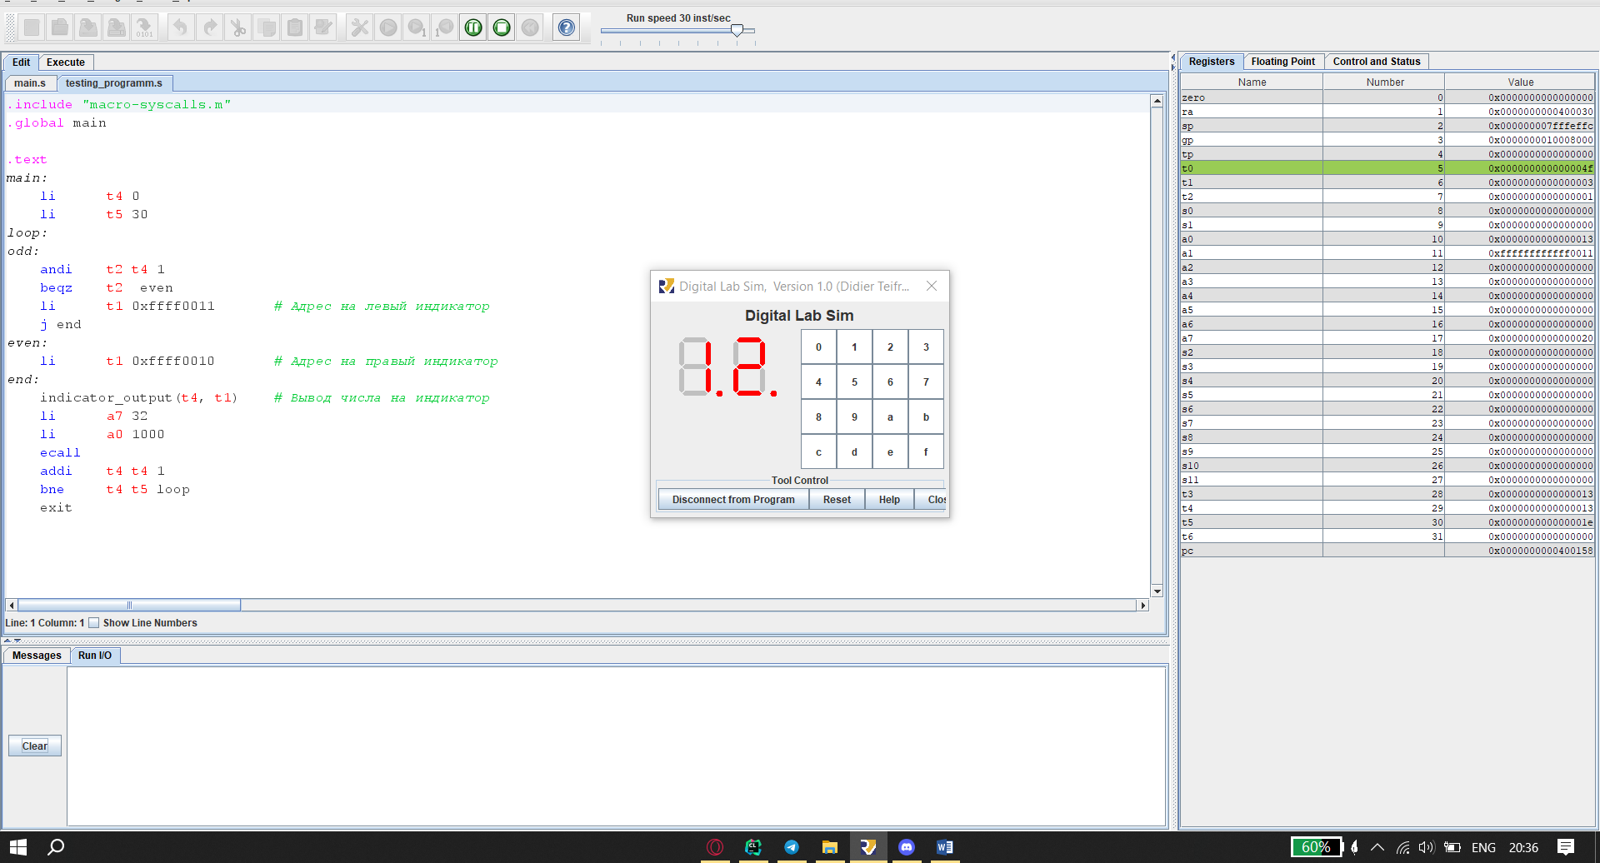

programm_2:

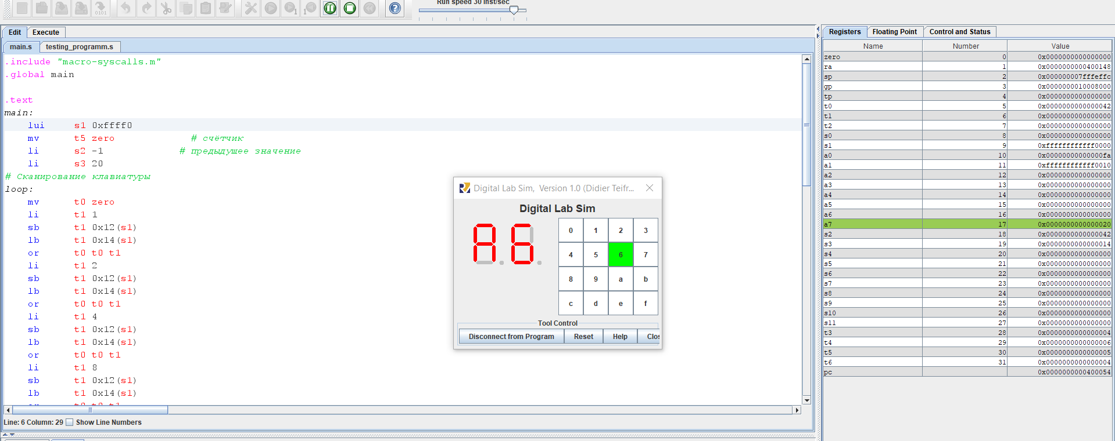Программа выводит на индикатор поочередно( влевый и правый) числа нажатые на клавиши, в случае если ничего не нажато то выводиться точка.